新课程背景下提升学生自我锻炼能力的实践研究

——以上海市中国中学初中体育多样化教学为例
上海市中国中学 张豪杰
摘 要：随着新课程的深入推进，初中体育多样化教学模式得到不断发展。本文通过文献法、案例法、问卷调查等方式，就初中体育多样化教学的意义、学校采用的“常规课、体选课、活动课”三种多样化体育课堂教学模式，对提升学生自我锻炼能力进行实践与研究。
关键词：新课程 初中体育多样化 自我锻炼能力

初中体育作为承接小学体育和高中体育的纽带，具有不可或缺的地位，初中体育课堂更是学生参加体育锻炼的主阵地。在实行新课改的大背景下，传统的体育课堂模式已经难以满足学生的学习和运动需求，初中体育教育的多样化成为一种必然。多样化体育课堂不仅需要教师向学生传授运动理论和技能，更应注意培养学生自主锻炼和终身体育意识，真正达到体育健身育人的目的。本人通过教学实践，谈谈对初中体育多样化教学的理解，并对开展的三种多样化体育课堂教学模式进行分析，以问卷调查方式，探究初中体育多样化课堂模式对学生自我锻炼能力养成的影响。

1初中体育多样化的意义
“初中体育多样化”是一个整体概念，贯穿于整个体育教学环节，包括体育项目，体育设施、教学形式，教学评价等多方面内容。多样化的体育项目、体育设施，可以让学生根据自己的爱好自主选择体育项目进行锻炼，兴趣是最好的老师，课堂上的学习内容是自己感兴趣的，学生参与的积极性就会提高，体育锻炼的效果也会更好，学生在课堂上不仅提升了运动技能，身体素质也得到了提高。 教学形式的多样化，丰富了传统死板单调的体育内容，比如采用游戏教学法，情景教学法都可以让学生在课堂上由被动接受者变为主动参与者，充分发挥学生在课堂上的主观能动性，这样的教学方法，不仅可以锻炼学生的身体素质，更能培养学生的团队精神、竞技意识，使学生更能发扬体育精神。总之，多样化的体育教学，突出了学生的主体地位，赋予学生一定的自主选择权，提高了学生的运动热情。在这里需要明确的是，学生的自主选择是在科学合理范围之内，并非自由散漫的选择，必要时需要由教师加以引导。

2 新课程背景下初中体育多样化课堂教学模式的实践
为响应新课改的号召，上海市中国中学体育课实行了“3+1+1”体育教学模式，即每周每个班级三节常规体育课，一节活动课及一节体选课。多样化的体育教学模式实现了教师教学活动趣味化，运动场地利用最大化，学生选择项目自主化。下面对三种课堂模式进行阐述。

2.1学校常规课
常规课是依据上海市体育与健身课程标准开展的体育课程。课上，教师根据本节课的运动项目采取多样化的教学手段及方法。比如在前滚翻教学中，教师通过提问的方式，询问学生前后滚动的动作要领，引发学生思考，通过师生互动，让学生带着问题进行学习。然后，老师又让学生联想生活中是否有不小心摔跤的场景，并通过被绊倒并顺势做出前滚翻的动作，向学生展示在遇到类似的情况时如何有效的保护自己。场景的引入，让学生初步认识到学习前滚翻的重要性及实用性，提高学生学习前滚翻的积极性和兴趣。在随后的教学中，老师带领学生进行完整的前滚翻动作学习，并根据学练中的不足提出相应的指导和建议。在课程的后半段，教师根据学生情况合理设置多种练习手段，学生通过自主合作的方式有选择性的对自身不足之处进行强化练习。

2.2学校体选课
在体选课上，学校设置了足球、篮球、排球、武术、健美操、跳踢、田径等多种项目，打破了常规的班级分组，学生可以根据自身的兴趣爱好自主选择课程。另外，针对足球、武术项目，根据学生能力又分别设置了基础班和提高班，通过科学合理地分层组合，实现学生的“个性化”锻炼。基础班的设置，使得大部分学生能够参与到自己感兴趣的课程中，不仅提高了身体素质，而且强化了运动技能。不同于基础班的同学，有一定基础的学生对运动技能有更高的需求，提高班为此类学生提供了平台。作为校队的中坚力量，提高班的学生在提升自身运动技能的同时，也为参加各种体育比赛做着充分的准备，当然提高班的课堂练习也能减少课外校队的集中训练次数。

2.3学校活动课
活动课通过合理划分区域，并在同一区域设置不同的项目，实现活动场地的最大化。比如某个区域设置足球、羽毛球、跳踢、武术四个项目，另一个区域设置篮球、健美操、排球、羽毛球项目，以班级为单位在指定的区域内活动。在活动课开始时，教师带领全年级学生进行集体热身练习，然后各个班级在固定的区域内，自主选择本区域内自己感兴趣的项目进行锻炼。活动课期间，每个项目的练习并非学生自由的练习，太过随意的练习很难达到锻炼的效果，课堂上仍然离不开老师的指导。

3 体育多样化课堂教学实践后的调查与分析
为切实了解初中体育多样化对学生自主锻炼能力养成的影响，笔者针对上海市中国中学初中体育教学多样化课程的实施现状，结合本文的研究目的和研究内容设计调查问卷，向六年级和七年级学生发放问卷600份，通过信效度分析，回收问卷567份，剔除无效问卷后，回收率为85.1%。

3.1学校多样化体育课程开展情况调查
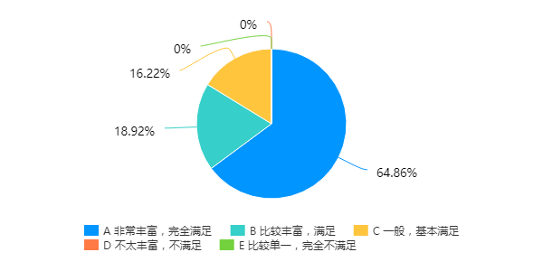

图1 学校开展的体育课丰富性调查
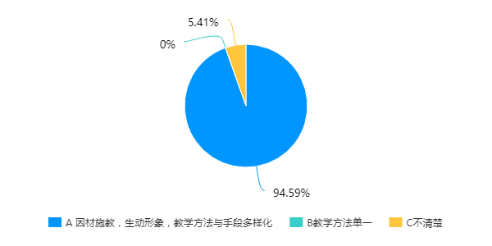
图2 教师教学手段多样化调查
新课改大背景下，多样化教学模式逐步得到重视。体育项目、教学手段及教学用具等多方面的多样化，有利于学生的个性发展。图1和图2为中国中学项目多样性和教学手段多样性调查。图1可看出：超过64%的学生认为学校开展的体育课程非常丰富，完全可以满足自身的运动需求；近19%的学生认为比较丰富，可以满足运动需求；16.22%的学生认为丰富度一般，基本满足需求。原因分析：笔者发现，认为体育课堂丰富度一般的这部分学生，大多是对运动项目有特别的需求，比如游泳等体育项目，由于学校硬件设施的限制，此类课程的开展还有待相关设施的完善。图2可看出，绝大部分的学生认为体育课上老师的教学方法和手段丰富多样， 6%以下的学生表示不明确老师教学方式是否多样，对于这部分学生，需要教师课堂上多观察，多沟通，深入了解每个学生的学习特点及需求，制定尽可能满足每个学生的教学方案。

3.2多样化体育课程对提升学生自我锻炼能力的调查

3.2.1多样化体育课堂对学生自我锻炼能力的调查结果

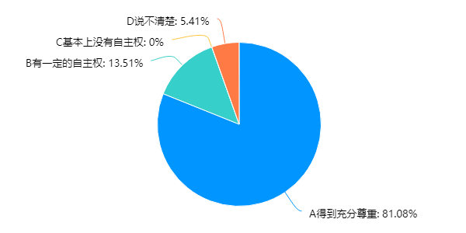 | 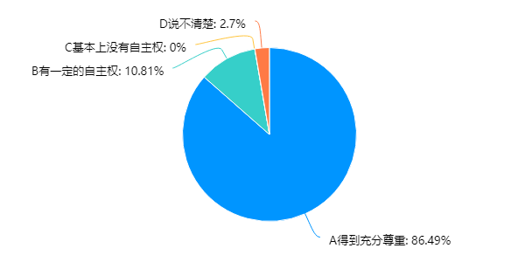
图3体选课 选课自主权尊重度调查 | 图4体育课堂上自主权尊重度调查
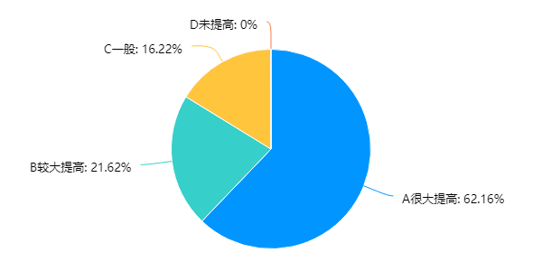 | 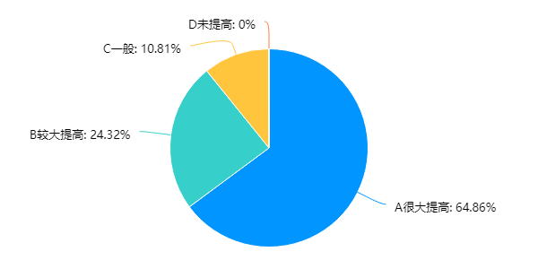
图5自主学习能力情况调查 | 图6自我锻炼能力情况调查

多样化体育课堂，教师不仅要向学生传授运动理论和技能，更应注意培养学生的自主锻炼和终身体育意识。从图3中可以看出，在学校开展的体选课课程的选择上，逾81%的学生认为自身的自主选择权利得到了充分尊重；约13.5%的学生认为有一定的自主权，也有5.4%的学生不太明确自身在课程选择上是否有自主选择的权利。图4为学生体育课堂上自主选择权的调查结果，超过85%的学生认为自身在课堂上有充分的自主权，约11%的学生认为有一定的自主权，不明确在课堂上是否有自主权的学生3%以下。上述调查结果可知，在中国中学多样化体育课的开设下，大部分学生都能充分发挥自主选择权。
多样化教学模式突出了学生的主体地位，学生在课堂上以及课程的选择上都有一定的自主选择权利，有兴趣为导向，学生的课堂积极性会得到显著提高，自主学习和自我锻炼的意识也有所增强。图5和图6分别调查了课内外学生自主学习能力和自我锻炼能力的情况，由图中可以看出，超过60%的学生认为自己的自主学习能力和自我锻炼得到了很大提高，20%左右的学生认为有了较大提高，但也有18%的学生认为这两种能力提高不明显。上述数据说明，对于大部分学生而言，多样化教学不仅赋予了他们一定的自主权，而且使得他们的自主学习能力和自我锻炼能力都得到了很大提高。

3.2.2提升学生自我锻炼的因素分析
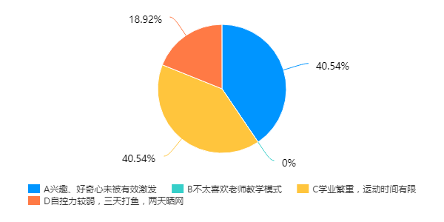
图7影响学生自我锻炼的因素分析
影响学生自主学习，自我锻炼有多方面的因素。图7重点分析了影响学生自主学习，自我锻炼的相关因素。结果显示，超过40%的学生将原因归咎于自身的兴趣，好奇心没有被有效激发；同样有40%的学生认为是自身学业繁重，运动时间有限所致；另外有19%的学生认为是自身自控力比较弱的缘故。
初中体育多样化教学需要尊重学生的主体地位，根据学生的兴趣制定相关教学内容及教学方法，让学生成为体育课堂的主人。多样的体育项目，体育设施以及教学模式给了学生自主选择的空间，在兴趣和好奇心的驱使下，学生在课堂上表现得更加积极活跃。在教师的引导下，学生不仅能掌握正确的运动认知，扎实运动理论和技能，还能形成健康的体育锻炼习惯，进而强化学生的兴趣，形成良性循环。
多样强化兴趣，兴趣形成习惯，习惯培养意识，意识提升能力。多样化体育教学模式探索的目的不仅仅要求学生在课堂上，在校园内健康锻炼，更要注重对学生自主健身能力的培养，将健康健身的意识，自主锻炼的习惯带入到日常生活中去，使学生逐步养成终身锻炼的良好习惯，增强身体素质的同时，提高适应社会的综合能力。

4 结论及建议
初中体育多样化模式以学生的兴趣为主导，能够提高学生的课堂积极性。多样化的体育课程及教学方法下，学生可以根据自己的兴趣及运动习惯，在一定范围内自主选择体育项目和锻炼方式，在兴趣的指引下，学生自主学习和自我锻炼能力得到很大提高。
体育多样化教学模式虽然经过了阶段性的实践和探索，但仍然存在着需要完善的地方。多样化体育课程虽能满足大多数学生的运动需求，但学校的运动设施和体育项目还需要进一步完善，以满足更多学生的运动需要；在课堂上，需要教师引进更多的教学方法、教学手段，使课堂更具有趣味性，拓展性；充分发掘每个学生的特点，从学生的角度出发，尽可能制定出适合每个学生的教学方案及方法，注重学生兴趣的培养和强化，重视学生自主锻炼意识的培养。在课程制定上，融入更多的体育项目，针对不同基础的学生实施分层教学，设置基础班，提高班，使不同层次学生都能够得到更符合自身条件的训练。
繁重的学业、自身自控力弱等，同样是影响学生自主学习和自我锻炼能力的重要因素。因此，这就要求我们的家长和老师在关注学生学习的同时，更要重点关注学生的身体健康，注重劳逸结合，将学生从繁重的学业负担中解放出来，提高其自律意识，培养其良好习惯，锻造其钢铁意志，锤炼其坚韧品格。真正实现“文明其精神，野蛮其体魄”。
路漫漫其修远兮，新课改背景下的体育改革之路任重而道远，新课程背景下提升学生自我锻炼能力的实践研究还需进一步深化。

参考文献
- 刘洪星.有效开展体育大课间活动的实践策略[J].考试周刊,2010(6):141-142.
- 孙南,钟宇.不同田径教学内容对学生情境兴趣激发的实验研究[J].北京体育大学学报,2013,36(2):88-92,104.
- 李晨燚,刘兴石,李璐,许栋.体育多样化下震川中学学生对田径课兴趣情况的调查研究[J].当代体育科技，2019(9)，102-104.
- 柳惠斌.体育大课间活动的实践与思考[J].教育评论，2018(9)，75-77.
- 张金林.浅谈新课程标准下体育教师角色的重新定位[J].学校体育学，2018(8)，39-40.

